
Tinne-tin
Informatie bulletin van Stichting de Tinne Jaar 2003 no. 8
Redactie. E. Daalder. Tel 0592-312711
Terug blik van de voorzitter na 4 maanden wonen in “De Tinne”

Allereerst wil ik iedereen de allerbeste wensen en een goede gezondheid toe wensen in 2003.

Vanaf 26 augustus 2002 wonen onze kinderen in hun woning op een wijze zoals wij, de ouders, dachten dat het de juiste was. 14 personeelsleden in twee nieuwe woningen waar 8 meervoudig gehandicapten voor het eerst “zelfstandig” gaan wonen. Je kunt een heleboel regelen maar nooit alle dingen van te voren weten hoe ze gaan.
Het was zweten voor het personeel, bij alles wat ze deden moesten ze nadenken. Waar staan de pannen, kopjes, messen, hoe werken de machines, met wie werk ik samen en niet onbelangrijk waar moet ik aan denken bij welke bewoner. Want primair is het personeel toch voor onze kinderen in “De Tinne “ aanwezig.
Ook voor de kinderen was het wennen. Niet meer in je vertrouwde huis, bank of bed. Geen bekenden (familie) om je heen. En alles ging toch net een beetje anders dan het normaal ging.
Maar op dit moment, na 4 maanden regelen en bijstellen, kunnen we concluderen dat de organisatie vloeiend begint te lopen en dat onze kinderen prima op de plek zijn in hun nieuwe woning. Voor onze kinderen zijn wij blij dat het zo goed gaat waarbij wij de waardering uit willen spreken voor de inzet van de personeelsleden.

Jan Hoogeveen

De Tinne draait inmiddels al weer 4 maanden. De officiële opening op 23 augustus staat bij ons allen nog sterk op het netvlies. Hoe mooi waren de woorden die door de diverse genodigden zijn gesproken. Vele felicitaties en attenties heeft het bestuur van de Tinne in ontvangst mogen nemen.
s-Morgens regenachtig begonnen maar na de middag straalde de zon en alle aanwezigen konden
in een plezierige omgeving de Tinne bezichtigen. De bezoekers die ons project voor het eerst bezochten waren verbaasd en sommigen diep ontroerd door hetgeen zij aantroffen.

Het bouwteam heeft een prachtig cadeau geschonken; een abonnement op het Noorder Dierenpark..

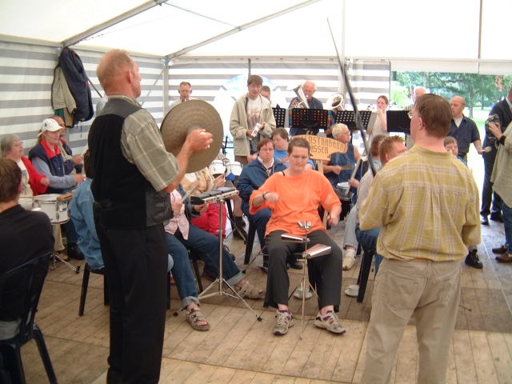

De Stienstra Band heeft voor de muzikale omlijsting tijdens de officiële gezorgd, Iedere aanwezige heeft van hun optreden kunnen genieten. Stienstra Band: Hartelijk dank

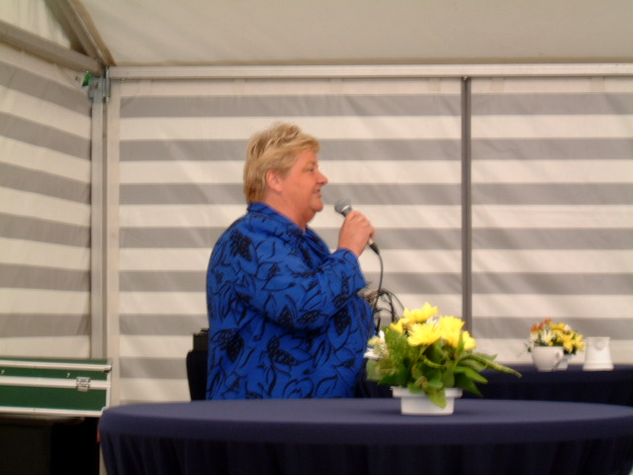

Voorjaarsmarkt
Op 22 maart aanstaande zal bij de Tinne een voorjaarsmarkt worden gehouden. Er zullen allerlei dingetjes te koop worden aangeboden. Ook zullen de bewoners aanwezig zijn om de door hen zelf vervaardigde kunstwerken aan de man te brengen.
De opbrengst van deze markt komt uiteraard ten goede aan de bewoners van de Tinne

Woninginrichting
Het bestuur van de Tinne is al geruime tijd in gesprek geweest met Oving Projectinrichting . Het bestuur is van mening dat de kwaliteit van de linoleum vloer te wensen overlaat. Gelukkig heeft Oving na gesprekken en inspecties van de vloer het besluit genomen dat de vloer op kosten van Oving in 2003 grotendeels zal worden vervangen. In de woonkamers, keukens, bijkeukens en de gangen zal een nieuwe linoleum vloer worden aangebracht. Begin februari zal overleg met Oving plaatsvinden om af te spreken wanneer de vervanging gaat plaatsvinden Er zullen ondermeer afspraken moeten worden gemaakt over de tijdelijke huisvesting van de bewoners.

Medewerkers
Sinds de start van de Tinne hebben een aantal personele wijzigingen plaatsgevonden.
2 medewerkers hebben de Tinne inmiddels weer verlaten en per 1 januari 2003 is een nieuwe medewerker in dienst getreden.

Bedrijfshulpverlening
Het bestuur van de Tinne is met de Trans in gesprek om in geval van een calamiteit: brand, ongelukken of weglopen van een van de bewoners beroep te kunnen doen op de bedrijfshulp van de Trans. Een aantal afspraken wordt momenteel op papier gezet.
Op het moment dat het nodig is kunnen de medwerkers van de Tinne een beroep doen op de BHV’ ers van de Trans

Terrein afscheiding
De afrastering rondom de Tinne bestaat uit een
Deelnemende fondsen, stichtingen en bedrijven: De Trans, De Volmacht, KAW architecten, bouwbedrijf Paas bv, Ahlbers Installatiebedrijf, SPD Drenthe, BOSK, Lupgens en Pathuis, SEV, NIZW, Univé, Univé Noord, Edon (thans Essent), Gasunie, Rabobank Assen-Rolde-Smilde, Diaconie Assen, Diaconie Rolde, Ruma BV, Oudman keukens, Hummel sanitair en tegels, VSB-fonds, Nationaal Revalidatiefonds, Nederlandse Stichting voor het Gehandicapte Kind, Stichting Kinderpostzegels Nederland, Stichting Meervoudig Gehandicapten Fonds Drenthe, Herman de Groot stichting, Restaurant Napoleon, Koop Holding bv, Snijder’s Interieur, MIA-beton, Bloemenhuis Dineke, St Rotordrive, Chat xpress, CS Vincent v Gogh, OBS de Bosvlinder, Martin van As te Zwolle, E-markt Hooghalen, NAM(dhr. J. Buiter). Houthandel Drenthen, Karel Vos te Assen, Notariaat Aa en Hunze te Gieten, Blaauw Rolde cv, Leeuw Electronica te Borger, Verlichtings winkel de Fluitketel te Assen, Oving projectinrichting te Groningen, Bruynzeel Keukens, Blokker Assen, Stichting Albino Assen, Totaalbed Assen, Hoveniersbedrijf Voortman te Hijken, Bouwbedrijf Vedder te Eext, Kumij Groningen

aantal houten palen met daaraan draden bevestigd. In december 2002 heeft het bestuur van de Tinne, met hulp van een aantal vrijwilligers, rondom deze afrastering ruim 400 beukenplanten gepoot. Deze haag zal in een paar jaar uitgroeien tot een volwaardige terrein afscheiding met een prachtig natuurlijk aanzicht.

Financiële afwikkeling
Voor de totstandkoming van het project de Tinne zijn een groot aantal mogelijke sponsoren benaderd. Inmiddels zijn alle rekeningen binnen en kunnen we de balans opmaken. Ondanks het feit dat we meenden een groot budget tot onze beschikking te hebben zijn we toch met een tekort geëindigd van € 5.200,- Binnenkort zullen de voornaamste sponsoren een afrekening-overzicht ontvangen

Even voorstellen
Hallo mijn naam is Gert Drenth, ik ben 38 jaar en ik werk sinds 1 januari jl. op de Tinne (nr. 19). Na enige jaren huisman te zijn geweest en ik mij bezig heb gehouden met het zorgen en opvoeden van onze zoon Laurus, ben ik in september vorig jaar met de opleiding SPW kwaliteitsniveau 4 begonnen. Dit beviel ( en bevalkt) mij erg goed en ik besloot werk te gaan zoeken. Het was al langere tijd mijn wens om te werken met de doelgroep waar ik nu mee werk. Het werken op de Tinne bevalt mij goed, de omgang met de bewoners doet me veel plezier en ook met mijn nieuwe collega’s is de verstandhouding goed. Waarschijnlijk heb ik nog niet met iedereen kennis gemaakt die dit leest, maar ik hoop dat ik u allen spoedig mag leren kennen.

